高校公款购书用户为导向的学科化资源

与服务创新研究

（魏颜知 山东农业大学图书馆）

1. 研究背景、目的及意义

1.1研究背景

公款购书是一种不用图书馆直接出资，由其他人用其它经费购买文献资料充实全校文献资源保障体系的特殊方式，它独立于图书馆文献资源建设的主渠道之外，是高等学校普遍存在的特殊现象[1]。由于其本身的特殊性（采购人员、采购经费、采购途径、管理方式特殊），长期以来没有完善的管理体系和成熟的管理模式，没有制度的约束和管理细则的规范，这部分重要的文献资源一直处于比较松散的状态，有的甚至被购买个人或单位独家垄断，基本上不流通，客观上造成了部分学校资产的流失和限制了这部分重要文献的流通使用范围，在全校的文献资源保障体系中形成一个个信息孤岛，长期处于低效率运作状态，造成了资源的浪费。

近几年来由于公款购书的重要参考价值和不容小觑的购买数量，引起了高校图书馆界的高度重视。山东农业大学从2004年开始对公款购书实行统一管理，至今已累计为学校增加入藏图书49975册，总码洋达到2011148.89元。公款购书不仅数量大，而且参考针对性强，因为公款购书的单位或个人都处在教学科研的第一线，文献订购都是根据自己所从事的专业教学科研实际需求和未来发展需求决定的，选购目的非常明确，加之对本专业的熟悉，所购文献能充分代表本专业的最高学术水准和最新研究成果，具有很强的参考针对性。同时公款购书的采购形式非常灵活，不受采访模式的束缚，公款购书的单位或个人利用自身的优势，在文献采购上不仅只通过书目、书店和书商，还通过各种专业途径，例如通过各种媒体、各种鉴定会、各种论文答辩会等。在相对较窄的学术领域内搜寻文献资料，能搜寻到一部分图书馆通过正常渠道采购不到的高、深、精且对本专业最有参考价值的文献和特殊文献，有时甚至是唯一的情报源[1]。公款购书已成为我校补充特色藏书、提高文献保障率的一条重要途径。

但是，由于我校2004年对公款购书实行统一管理的主要目的，就是明确其财产归属从而增加全校文献总量，也是教育部全国普通高校教学工作水平评估（生均文献占有量为评估硬指标之一）的必然要求。公款购书的管理都是围绕以上目标进行的，采取分散管理的模式，图书馆负责全校公款购书的资产登记验收和数据上报，资产归所在单位或部门所有并对其进行管理[2]。包括《单位图书资料登记簿》及《图书资料购置报销签发单》的设计、图书馆公款购书数据库格式及著录项目的选定等。加之图书馆没有专职人员负责，该项工作自开展以来虽然取得了明显的成就，但是仍有很大的改进空间，还有许多后续工作需要我们探索和改进。目前，我馆没有建立公款购书的标准数据库，公款购书都是单独建库，不是CNMARC格式，数据没有进入图书馆的文献自动化管理系统（ILAS），不能实现全校“一卡通”借阅，在全校的文献资源保障体系中仍处于低效率运作状态，直接影响了其情报价值的发挥；公款购书没有进行文献分类，没有建立各单位公款购书的总括及个别财产登记账，对公款购书的各种数据不能及时进行统计、分析、上报，因此图书馆无法详细掌握全校公款购书的规律、各学院之间存在的差异及分布情况，采访人员在进行图书采购时无法对这部分文献进行查重，典藏人员在进行文献配置典藏时也无法结合这部分文献进行通盘思考，造成全校文献总量不足、个体重复、各学院之间专业参考文献不均衡、文献配置布局不合理，影响了文献经费的投入产出效益。

1.2研究的目的及意义

　近年来山东农业大学为了提高综合办学实力，适应社会经济发展的需求，在进行专业整合的同时，从2000年到现在新上了63个专业，还新上了一大批博士点和硕士点。使得图书馆购书经费紧张、采购人员紧缺且知识单一、采购专业书渠道因招标受限、文献配置典藏捉襟见肘的矛盾更加突出。在这样的形式下，如何充分发挥公款购书的作用，达到与图书馆藏书优势互补，共建全校文献资源保障体系，成为我馆刻不容缓需要解决的问题。

本课题以山东农业大学为个案，以公款购书的特殊性为切入点，从最基础做起，通过计量统计、个案分析、访谈等实证分析法，在充分了解全校公款购书情况、各学院之间存在的差异、分布情况，以及在2010、2011年CALIS全国农学文献信息中心研究项目《多校区多学科环境下图书馆文献资源的布局》、《高校图书馆信息资源投入与产出效益研究》的基础上，通过我馆文献采购及典藏配置的及时动态调整，达到合理配置学校有限的文献经费投入，科学控制馆藏流向。通过本课题的研究结果，找到存在的问题，并以此为依据来完善公款购书的管理，通过公款购书管理平台信息的快速反馈，及时掌握学校教学科研的最新动态，为图书馆在更高层次上制定文献采购计划、合理配置各类文献的比例提供科学依据。使全校的文献经费总投入，能获得最大的服务产出效益，使全校文献资源建设更高效、有序、有针对性的发展。

第二章 研究内容、思路及创新点

2.1研究内容和思路

本课题的主要研究内容，是利用计量统计、访谈个案分析等实证取向研究方法，以山东农业大学为研究对象，对全校公款购书情况、各院系公款购书情况及分布进行研究。

2.1.1 调查统计出2004年至2011年山东农业大学公款购书的基本情况，找出其中有别于图书馆统一采购图书的特殊规律，探讨高校公款购书的高效率运作模式。

2.1.2 为全校各单位分别建立2004年至2011年公款购书的个别财产登记账和总括登记账，同时调查统计出各单位之间的差异规律，为图书馆调整文献采购、典藏方案策略，以及建立高质量的全校文献资源保障体系，提供实证基础

2.1.3 在2010及2011年CALIS全国农学文献信息中心研究项目《多校区多学科环境下图书馆文献资源的布局》、《高校图书馆信息资源投入与产出效益研究》的基础上，继续加强多校区多学科动态环境下文献典藏机制改革，结合2012年全校公款购书情况，通盘布局，使全校的文献采购、配置典藏更科学合理，达到最优最佳的投入产出效益。

2.1.4提出发挥公款购书效益的建议。分析公款购书在全校文献资源保障体系中低效率运作的原因，结合为保持全校各院系参考文献相对均衡且与馆藏不冲突，图书馆通过文献采购及典藏配置的动态调整情况，提出建设性意见，为图书馆在更高层次上制定文献参考计划、合理调整馆藏的学科结构、科学的配置各类文献的比例提供科学依据。

2.2创新点

公款购书在当前高校图书馆图书经费匮乏、采访人员紧缺且知识单一、采购渠道因招标受限、信息环境多变的形势下，其采购总量足以对图书馆的馆藏产生冲击，各学院之间存在的差异足以影响到馆藏的学科结构。通过加强管理，在高校文献资源保障体系中能起到举足轻重和不可替代的作用，但是由于其本身的特殊性，对其进行系统深层次研究的不多，目前还查不到相关的资料。将公款购书纳入全校文献资源保障体系，实行科学统一管理，并作为主要因素来调整图书馆的文献采购与典藏配置，达到优势互补，取得最佳的文献投入产出效益是我们的创新点。

第三章 研究过程、方法及步骤

3.1研究过程

3.1.1调整文献采购典藏布局

**2**012年从本课题立项，根据公款购书的实际情况，减少了专业书的采购复本数，特别是文科参考书的复本。根据各院公款购书存在的差异，重新调整了各校区的文献配置比例。

3.1.2 数据整理、分析、总结

课题组对2004-2012年全校公款购书进行整理、统计、分析，并为各学院分别新建2004-2012年的总括登记账和个别财产登记账，根据课题设计对2012年来馆办理公款购书报销手续的人员进行随机访谈。课题负责人对九年的公款购书数据进行综合分析，得出最终的结果。结合访谈得到的信息进行分析与讨论，调查统计出各单位之间的差异规律，为图书馆调整采购方案、控制文献典藏配置以及建立高质量的全校文献资源保障体系，提出可行性建议与解决相关问题的策略。

3.2 研究方法

3.2.1.访谈法

利用课题组成员具体兼职负责管理公款购书的有利条件，借用公款购书管理平台，根据课题要求，有目的地与来馆办理相关手续的人员进行交流，获取公款购书的详细信息，依此掌握读者教学科研的文献需求、变化趋势，发现文献需求规律和特点，掌握专业书的出版发行信息，使图书馆文献资源建设具备针对读者需求变动而调整的功能。

3.2.2.实证分析法

充分了解全校公款购书特点、各学院之间存在的差异及分布情况，以及在2010及2011年CALIS全国农学文献信息中心研究项目《多校区多学科环境下图书馆文献资源的布局》、《高校图书馆信息资源投入与产出效益研究》结果的基础上，合理调整文献采购和典藏配置方案。

3.3研究步骤

3.3.1 2012年全年，根据2010、2011连续两年课题研究得到的相关数据和结果，结合2012年全校公款购书的具体情况及访谈收集到的一手资料，及时调整并合理控制馆藏文献资源流向。

3.3.2　2012年6月至12月，全面收集、整理2004到2011年的全校各单位公款购书详细的数据和清单；为全校各单位分别建立2004年至2011年公款购书的个别财产登记账和总括登记账，对相关数据进行分析，得出初步的结果和调查结论，并完成相关论文的写作。

3.3.3 2012年12月至结题，根据整理好的个别财产登记账和总括登记账及历年全校公款购书情况，找出公款购书有别于图书馆统一采购图书的特殊规律，调查统计出各单位之间公款购书的差异规律，探讨高校公款购书的特殊高效率运作模式。完成结题，并就研究内容进行论文写作。

第四章　结论与建议

4.1结论

4.1.1全校每年之间公款购书的种类和册数没有规律性

通过对过去全校九年公款购书的数据和清单分析与统计，见图1-1。从图中可以发现每年公款购书的采购数量没有规律性。由于公款购书存在着诸多的特殊性和不确定因素（采购人员、采购经费、采购途径、采购时间等），造成每年之间公款购书数量没有规律可循，为图书馆文献采访、典藏配制计划的制定增加了难度。例如2012年外国语学院争取到一项专项资金，加上其他途径的经费，全年公款购书的数量达到了3968册，占到了当年全校公款购书总量的51.36%（全校20个学院），比上年增长了29.26%。

4.1.2全校各学院之间公款购书的数量分布极不均衡。

通过为全校16个学院分别新建2004-2012年个别财产登记账和总括登记账（成教学院、国际交流学院、农民学院没有公款购书），结合访谈得到的信息，进行综合分析统计，见图2-2。从图中可以发现，各学院之间公款购书的数量分布不均，总的趋势是文科类学院远远高于理科类学

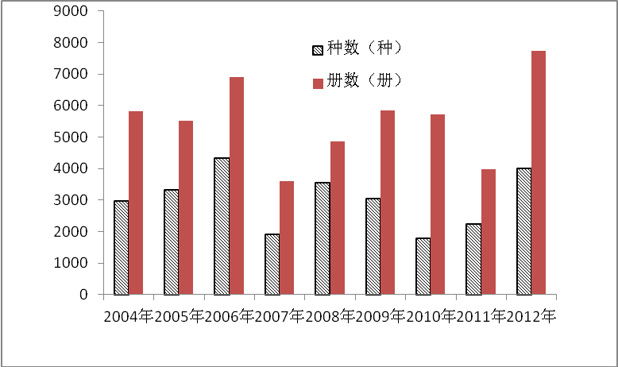

图1-1 历年公款购书统计

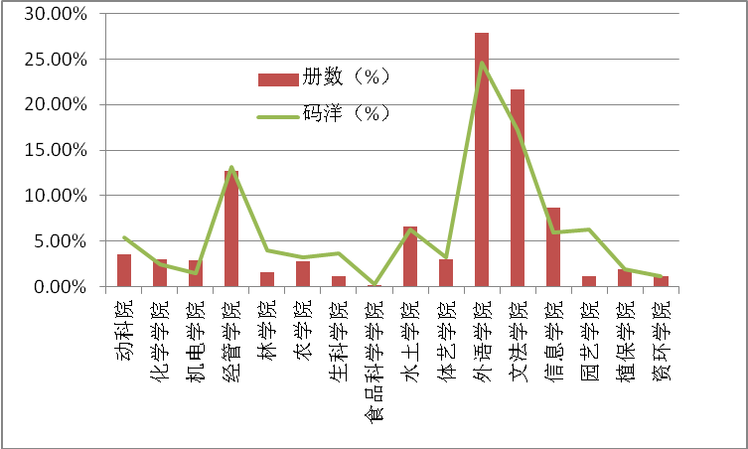

图2-2各学院近九年公款购书总量及码洋总数

院，并且各学院

4.1.3公款购书改变了我校文献资源建设图书馆独家支撑的格局

通过对2004-2012年全校公款购书数据及清单进行整理统计，9年来共有1746人次参与了购书，平均每个工作日都有读者参于采购。如此众多教学科研一线的专家学者，不再仅仅是图书馆的服务对象和文献信息的获取者，而转变成为全校教学、科研和学科建设中文献资源保障体系价值的创造者和文献信息的提供者，由图书馆服务的终端用户站在了学校文献资源建设的主体位置。如此众多读者的参与，不仅有效弥补了我馆采访人员紧缺且知识单一的缺陷，提高了专业书的采全率和采准率，更为我校文献采购提供了新的方式。

另外，平均每年200多人次的公款购书购买者，几乎每天都有读者来我馆办理公款购书的相关业务。图书馆借用公款购书管理平台，不仅可以及时掌握教学科研的文献需求、变化趋势、专业书出版信息等，还可以通过对公款购书人员的访谈，及时了解一些重要信息（例如通过来馆办理公款购书业务的人员，了解到艺体学院从今年开始，用三年的时间，每年投入25万元共计70万元，专门购买音乐专业参考书和音响资料），图书馆可以及时调整采购计划、合理配置相关大类图书在各校区的比例，提高经费的投入产出效益。

2004-2012年全校用于公款购书的各种经费达到了2011198.89元、公款购书总量达到了49975册，平均每年公款购书的种类占到了图书馆采购种类的20%，不仅有效弥补了因专业激增、图书价格持续上涨、我馆购书经费不足的缺陷，而且这部分由专业人员通过多渠道的采购途径、灵活的采购方式购买的图书，参考针对性强，在利用率上独领风骚。这样图书馆购书与公款购书优势互补共享，在很大程度上丰富了我校专业藏书体系。在图书馆采购经费不变的情况下，增加了全校的文献总量，拓展了读者获取专业书的范围。

4.2建议

4.2.1图书馆公款购书管理专人负责制

我校公款购书实行统一管理已有十年的时间，由于采取分工分散管理的模式，受多种因素的限制，图书馆没有配备专人负责。经常变动的兼职人员，没有时间和精力开展业务工作的深化和细化，没有办法详细了解掌握公款购书的更多信息，没法将已有信息及时统计分析上报，为图书馆决策提供参考。配备专职人员可以开展系统的、深入细致的工作，充分利用公款购书管理平台，加强与各院系资料室及专家读者之间的联系，为图书馆在更高层次上制定文献采购计划、合理调整馆藏的学科结构、科学的配置各类文献的比例，提供科学依据。为进一步完善公款购书管理提供人员保证。

4.2.2协调文献采购、共建我校文献资源保障体系

我校藏书体系主要由图书馆藏书、资料室藏书及公款购书三部分组成，在文献资源建设上三者应该是一个紧密的整体，特别是在书刊价格连年上涨、图书经费紧张、图书出版量激增、信息环境不断度变化的情况下，一定要有所分工、各有侧重，联合作业，不能随意采购，避免不必要的重复订购或复本量过多，出现校内文献个体重复总体缺乏的现象。因公款购书采购不系统、没有计划、存在着很大的随意性，图书馆应该发挥学校文献信息中心的作用，扮演好领导角色，积极主动地了解公款购书的各种信息，依此为依据来调整图书馆的文献采购及典藏配制。以文献采购和典藏配置的及时动态调整来应对全校多变的文献采购局面，并在动态中求平衡、求发展，为全校文献资源的品种、复本、布局及分配去向提供科学依据，使得有限的图书经费投入能获得最大的服务产出效益。

4.2.3.明确分工、各负其责、切实做好各自份内的工作

我校公款购书因为采用分散管理的模式，从业务角度上看，功能的单一化，必然带来协作的要求。图书馆应主动发挥高校文献信息中心的“领导”监管职责，对公款购书的管理不能只停留在建立账本及上报数据上，应踏踏实实从最基础做起，首先建立科学、标准、实用的公款购书数据库，为公款购书实现科学标准化管理打下基础。院系资料室要切实做好公款购书的加工和流通管理工作，依托校园网使跨专业使用者可以方便地检索到文献的保存地点并无障碍借阅使用，这样可以更有利于公款购书效益的发挥。

4.3.4.完善管理体制、管理模式

我校从2004年实行公款购书统一管理以来，其管理模式10年一成不变。由于学校当时对公款购书实行统一管理的目的就是明确其财产归属从而增加全校文献总量，其他因素考虑的较少。目前这种松散的管理模式，造成公款购书共享效率偏低。在当前的信息环境下，有很大的改进空间。课题组已向馆领导提出公款购书区别管理模式。根据目前我校、我馆现有条件，对公款购书实行区别管理，即对公款购书能够入院系资料室收藏的，由图书馆负责进行统一进行标准化加工、标准化著录，书目数据入图书馆的文献自动化管理系统（ILAS），加工好的图书入资料室，由资料员负责日常管理，依托校园网，实现全校“一卡通”流通借阅。对于少数在课题组和个人手里的公款购书，由院系资料员、资产员全权管理，实现学院内流通，这样可以有效提高公款购书的利用率。

第五章 支撑材料列举

完成的相关文章：

(1) 魏颜知，刘延华. 公款购书在高校文献资源保障体系中的地位及作用[J] .农业图书情报学刊，2013（5）.（已发表）

(2) 魏颜知，贾裕娇. 高校公款购书管理的实践与思考以山东农业大学图书馆为例[J]. 中华医学图书情报杂志，2012（5）.（已发表）

(3) 魏颜知，田丛笑，高珍. 谈高校图书馆多校区多学科动态环境下的文献典藏——以山东农业大学图书馆为例 [J]. 农业图书情报学刊，2012（1）. （已发表）

(4) 魏颜知 , 张磊，高珍. 谈高校图书馆多校区多学科动态环境下的文献典藏——以山东农业大学图书馆为例[J]。黑河学院学报，2012（1）.（已发表）

（5）贾裕娇，魏颜知，崔云.高校图书馆纸本图书的经费投入与产出效益的调查与思考——基于山东农业大学图书馆的实证研究[J]. 农业图书情报学刊，2012（6）.（已发表）

(6) 魏颜知. 高校公款购书统一型管理模式的构建——以山东农业大学图书馆为例.论文已整理好，准备投稿。论文见附录。

参考文献

[1] 魏颜知.谈高校公款购书的科学管理.图书馆学刊，2007（3）61-62

[2] 山东农业大学校办. [2004]26文件：山东农业大学关于公款购置图书资料的管理规定.

[3] 余玲，梁晓天，谢薇. 加强成本管理与提高服务效益的对策分析. 商场现代化，2007（26）：104~405